CINEférias
Inscreve-te até 10 de julho*

Durante quatro dias (04 a 07 de agosto), podes ter:
- Espaço para tenda (4 noites), com ligação elétrica, no Parque de Campismo de Melgaço.
- Almoço e jantar com os participantes no Festival.
- Entrada gratuita em todas as sessões do MDOC.

NOME: __________________________________________________ Data de Nascimento____/____/______
Nacionalidade _____________________________________________________________________________
Morada ___________________________________________________________________________________
Código Postal _ _ _ _ - _ _ _ Localidade:_______________________________________________________
E-mail @ Telefone: ________________________
Escola:______________________________________ Curso:_______________________________ Ano:_____

Nota – com esta ficha de inscrição deves enviar um documento comprovativo do curso (uma declaração da escola ou fotocópia do cartão de estudante) e o comprovativo da transferência bancária, para:
ao-norte@nortenet.pt

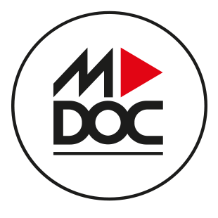

AO NORTE – ASSOCIAÇÃO DE PRODUÇÃO E ANIMAÇÃO AUDIOVISUAL
Praça D. Maria II, 113 R/C | 4900-489 VIANA DO CASTELO
tel: 258 821 619 | ao-norte@nortenet.pt | www.ao-norte.com

